Государственное учреждение образования
«Радошковичская школа-интернат для детей-сирот и детей,
оставшихся без попечения родителей»

(сценарий выступления пионерской агитбригады)
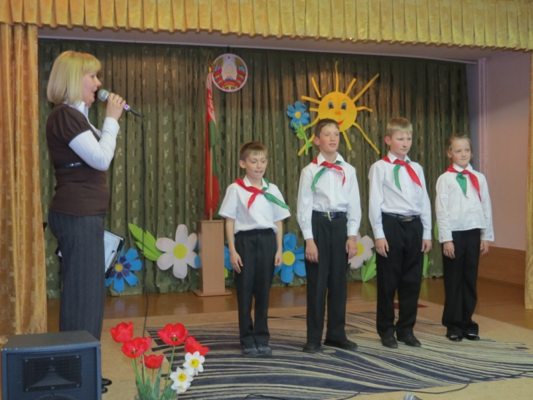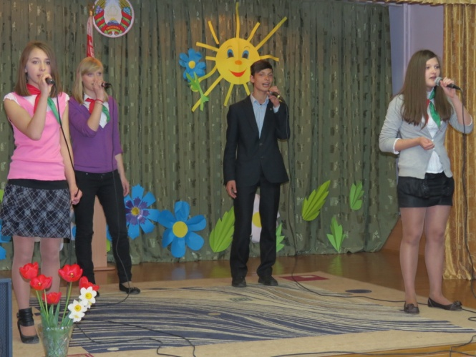

Петровская Ирина Станислововна,
педагог-организатор

2015
Цель: пропаганда эффективности использования энергоресурсов.

Задачи:
- формировать у подрастающего поколения нового сознания в отношении к энергоресурсам;
- воспитывать бережное отношение к природе;
- развивать творческие способности школьников.

Художественное оформление:
макеты цветов и бабочек;
сценические костюмы первобытных людей, земли, капельки, крана;
кости, банки и т.д.

Приложение:
- Музыка и слова песни.

Ход мероприятия
Звучит музыка.
1-й участник: Мы нашей встрече очень рады. Поговорим сегодня впрок.
2-й участник: Пришли сюда с агитбригадой,
Агитбригадой...
Все: «Родничок»
3-й участник: Мы говорим сейчас с тревогой
О том, волнует, что всех нас.
Придём природе на подмогу
Уже, быть может, в сотый раз.
4-й участник: Не всем приятен наш отчаянный девиз,
Но мы хотим цветущим видеть отчий край.
Не хмурься, если трудно будет, улыбнись,
(поднимают таблички с призывом)
И защищай! И береги! И умножай!
5-й участник: К несчастью, до сих пор живет в людях понятие: Человек – царь природы! Человек - завоеватель, покоритель.
6-й участник: Взять у природы как можно больше – вот главная задача. А зачем?
7-й участник: Нужно ли воевать с природой? Ведь она разуверилась в «человеке разумном», который до сих пор считался царем природы и довел ее до экологического кризиса, до последней черты, за которой ... Гибель... всего... живого ил земле.
1-й участник: Давайте начнем издалека...
2-й участник: Много-много лет назад
Был у нас и рай, и сад.
Были птички и слоны,
Были бабочки, цветы.
Участники поднимают макеты цветов, бабочек и ставят на сцене.
2-й участник: Были реки и моря -
Так цвела у нас земля.
Но однажды в древний век
Появился...
На сцене появляется участник в образе древнего человека.
Древний человек: Человек!..
2-й участник: Вырос он из обезьяны
Ел кокосы, ел бананы
Он все имитирует жестами.
На работу он ходил
И детей своих учил:
Появляются дети в одежде первобытного человека.
Древний человек:
Чтоб не быть всегда голодным,
Не сидеть во тьме холодной,
Надо мамонта убить,
И огонь себе добыть.
2-й участник: Дети мамонта убили
И огонь себе добыли.
Стали землю покорять,
Потихоньку заселять.

Год от года заселяли,
Год от года засоряли,
Понастроили заводов,
Стали реки покорять.

Стали люди на ракетах
В небо синее летать.
Все летали и летали
Атмосферу загрязняли...
3-й участник: Вот прошел двадцатый век,
Снова осень в поле.
Как живешь ты, человек,
В нашей первой школе?
4-й участник: Загляни, не поленись,
Ведь окошек много.
Стань же лучше, изменись,
И найди свою дорогу!
5-й участник: Экологии музей
Сразу вас приветит,
Рады видеть там друзей,
Сам директор встретит.
6-й участник: И расскажет он о том,
Как похорошели,
Стал уютней общий дом,
Все при общем деле.
7-й участник: Капля с краном обсуждала,
Как сберечь нам воду.
Льём ее еще немало
В разную погоду.
8-й участник: И приходится журчать им,
Деток призывая,
Капля капает об этом,
Не переставая...

На сцене появляются девочка и мальчик в костюмах крана и капли и исполняют песню.
Слова Л.Н. Трубача
Музыка Л.Л. Логиновой
Ой, ты, капелька-девчушка,
Прошепчи ты мне на ушко,
Где ты бегала-петляла,
Где друзей себе искала?

В школе первой есть ребята,
Экономят киловатты,
Воду тоже берегут,
Мне заметен этот труд.

Ой, ты, капелька-девчушка,
Прошепчи ты мне на ушко,
Почему не загрустила,
Когда кран родной забыла?

Мы не льёмся невпопад,
Словно в бурю дождь и град.
Экономим вместе силы,
Чтобы пользу приносили.

Ой, ты, капелька-девчушка,
Прошепчи ты мне на ушко,
Почему повеселела,
Что за чудо, что за дело?

На простор смогу пробиться,
Напоить собой землицу.
Здесь природе не враги,
Ты отсюда не беги!

1-й участник:
Иногда смеёмся над букашкой,
Муравья раздавим очень смело,
И когда ж поймём, как будет тяжко,
Если с ними жить мы не сумеем?
2-й участник:
Не хотим мы слушать птичье пенье –
Сами прогорланим в микрофон.
Но когда-то ж кончится везенье,
И, прозрев, Земли услышим стон.
3-й участник:
Не было бы поздно встрепенуться,
Было бы нам с кем продолжить путь...
Верим мы, что сможем оглянуться
И с пути прямого не свернуть.
4-й участник:
Так давайте слушать эти звуки,
Звёзды замечать, любить восходы.
Никому не нравятся разлуки
Да ещё и с матерью-природой.

Выходит девочка в костюме земли и читает стихотворение.
Вращаясь в космосе, в плену своей орбиты,
Не год, не два, а миллионы лет,
Я так устала... Плоть моя покрыта
Рубцами ран - живого места нет.

Терзает сталь мое земное тело,
И яды травят воды чистых рек,
Все то, что я имела и имею,
Своим добром считает человек.

Мне не нужны ракеты и снаряды,
А ведь на них идет моя руда!
А что мне стоит только штат Невада,
Его подземных взрывов череда!

Зачем друг друга люди так боятся,
Что позабыли о самой Земле?
Ведь я могу погибнуть и остаться
Обугленной песчинкой в дымной мгле.

Не потому ли загораясь мщеньем,
Я против сил безумных восстаю.
И, сотрясая твердь землетрясеньем,
На все обиды свой ответ даю.

Выходят все участники агитбригады.
1-й участник:
Как яблоко на блюде,
У нас Земля одна
2-й участник:
Не торопитесь, люди,
Всё выскрести до дна.
3-й участник:
Не мудрено добраться
До скрытых тайников,
4-й участник:
Разграбить все богатства
У будущих веков.
5-й участник:
Мы общей жизни зерна,
Одной судьбы родня,
6-й участник:
Нам пировать позорно
В счет будущего дня.
7-й участник:
Поймите это, люди,
Как собственный приказ,
8-й участник:
Не то Земли не будет
У каждого из нас.

